
CÂMARA MUNICIPAL DE TERRA DE AREIA

ESTADO DO RIO GRANDE DO SUL

Pedido de Providência nº 06/2026
Autores: Bancada Progressista

Exmo. Sr. Presidente:

Os Vereadores que subscrevem, requerem a Vossa Excelência que nos termos regimentais, seja encaminhado à Secretaria competentes o Pedido de Providência:
- Conserto ou substituição dos brinquedos da pracinha localizada na praça de Cornélios;
- Realização de roçada da praça e das ruas da comunidade.
- Melhoria da iluminação pública em diversos pontos da comunidade.
JUSTIFICATIVA:
A presente solicitação reitera pedido já realizado no ano anterior, o qual até o momento não foi atendido, permanecendo a comunidade em situação de atenção e insegurança.
A pracinha da praça de Cornélios encontra-se em condições inadequadas para uso, especialmente pelas crianças. Os brinquedos apresentam danos visíveis, com estruturas enferrujadas e evidente falta de manutenção, oferecendo riscos à segurança dos usuários.
Somado a isso, verifica-se a necessidade de roçada da praça e das vias da comunidade, que se encontram com vegetação alta, contribuindo para o aspecto de abandono, insegurança e possíveis riscos à saúde pública.
Além disso, a comunidade enfrenta problemas com a iluminação pública em diversos pontos, o que agrava a sensação de insegurança, especialmente no período noturno.
A situação compromete diretamente o direito ao lazer, à segurança e à qualidade de vida dos moradores, especialmente das crianças, que utilizam o espaço como área de convivência.
Diante disso, solicita-se que sejam realizados os devidos reparos nos brinquedos existentes ou, não sendo possível sua recuperação, que seja feita a substituição por novos equipamentos, bem como a execução da roçada necessária e a melhoria da iluminação pública.
É fundamental que o Poder Público assegure um ambiente seguro, limpo e adequado para o uso da comunidade.
Segue fotos em anexo:
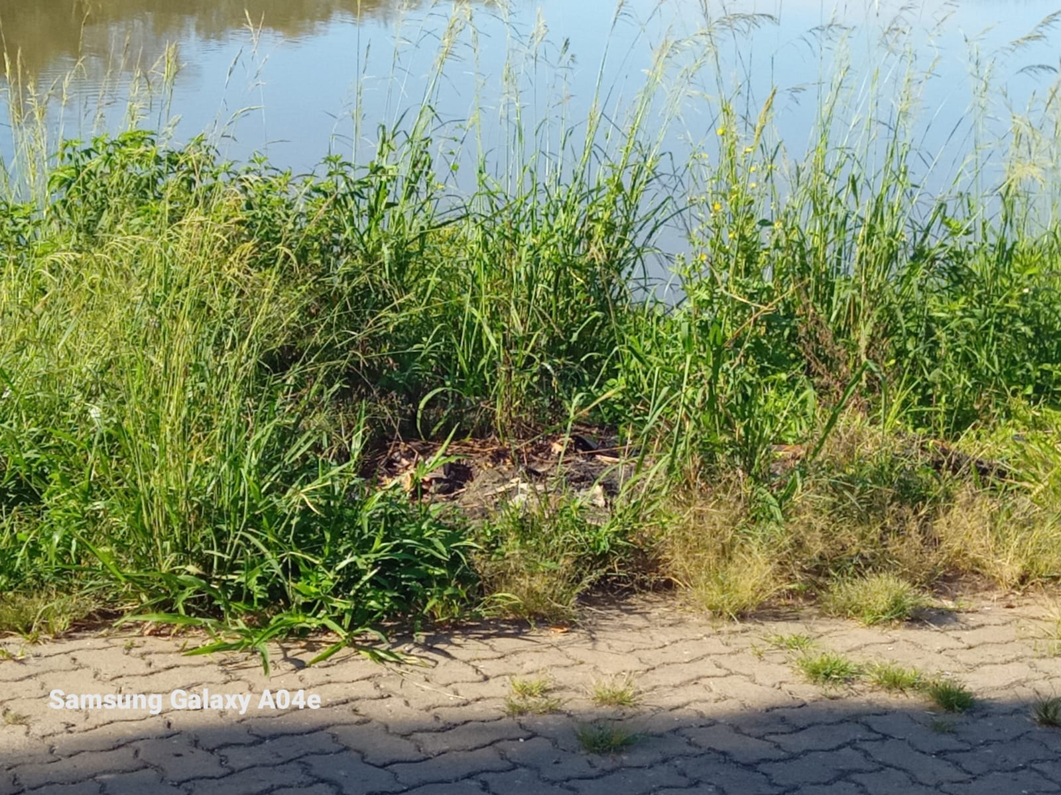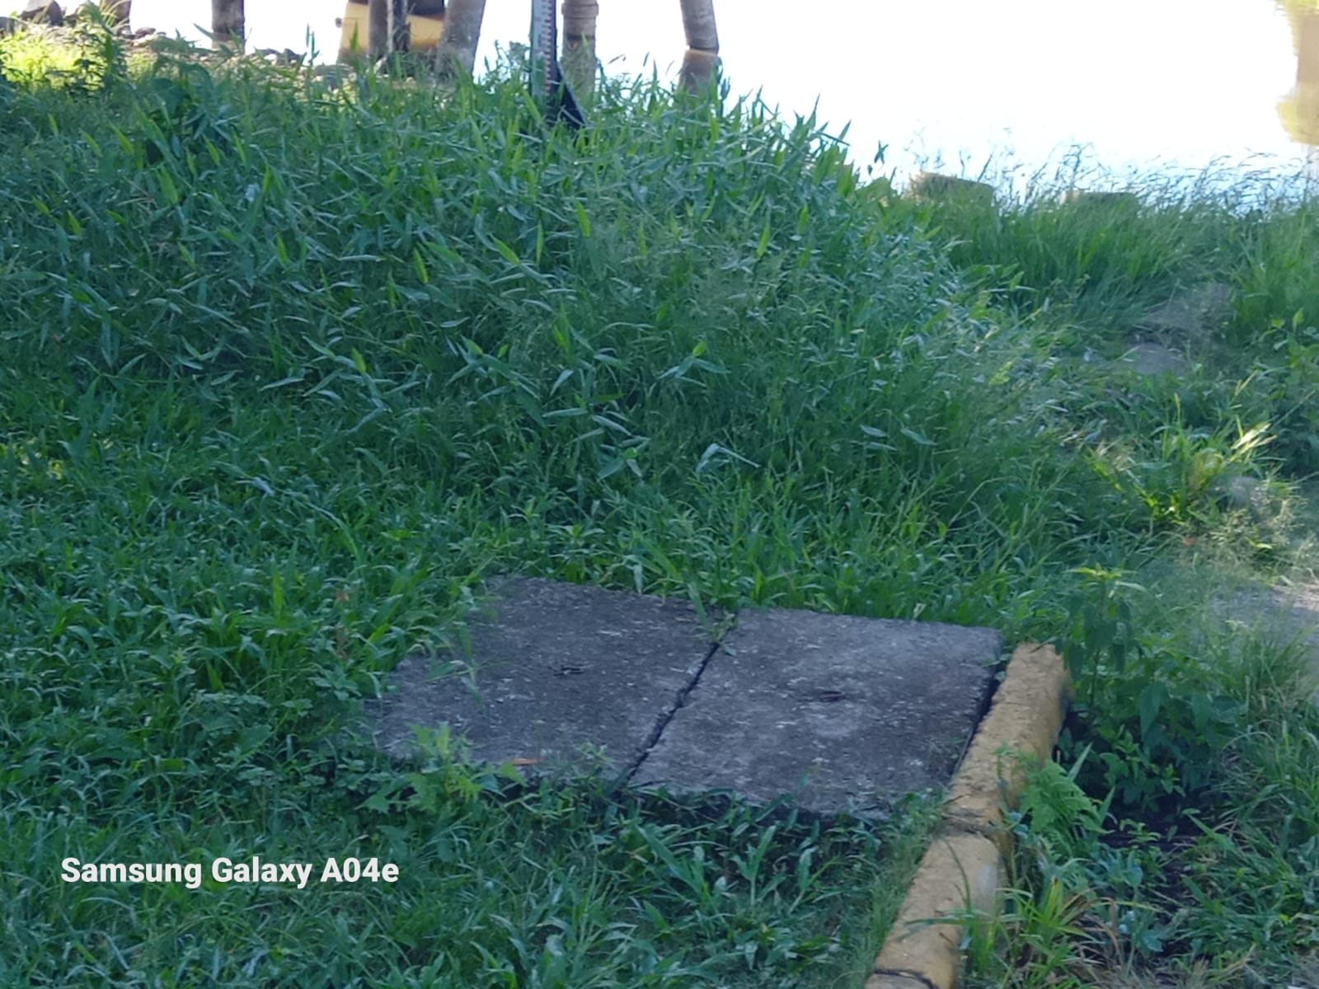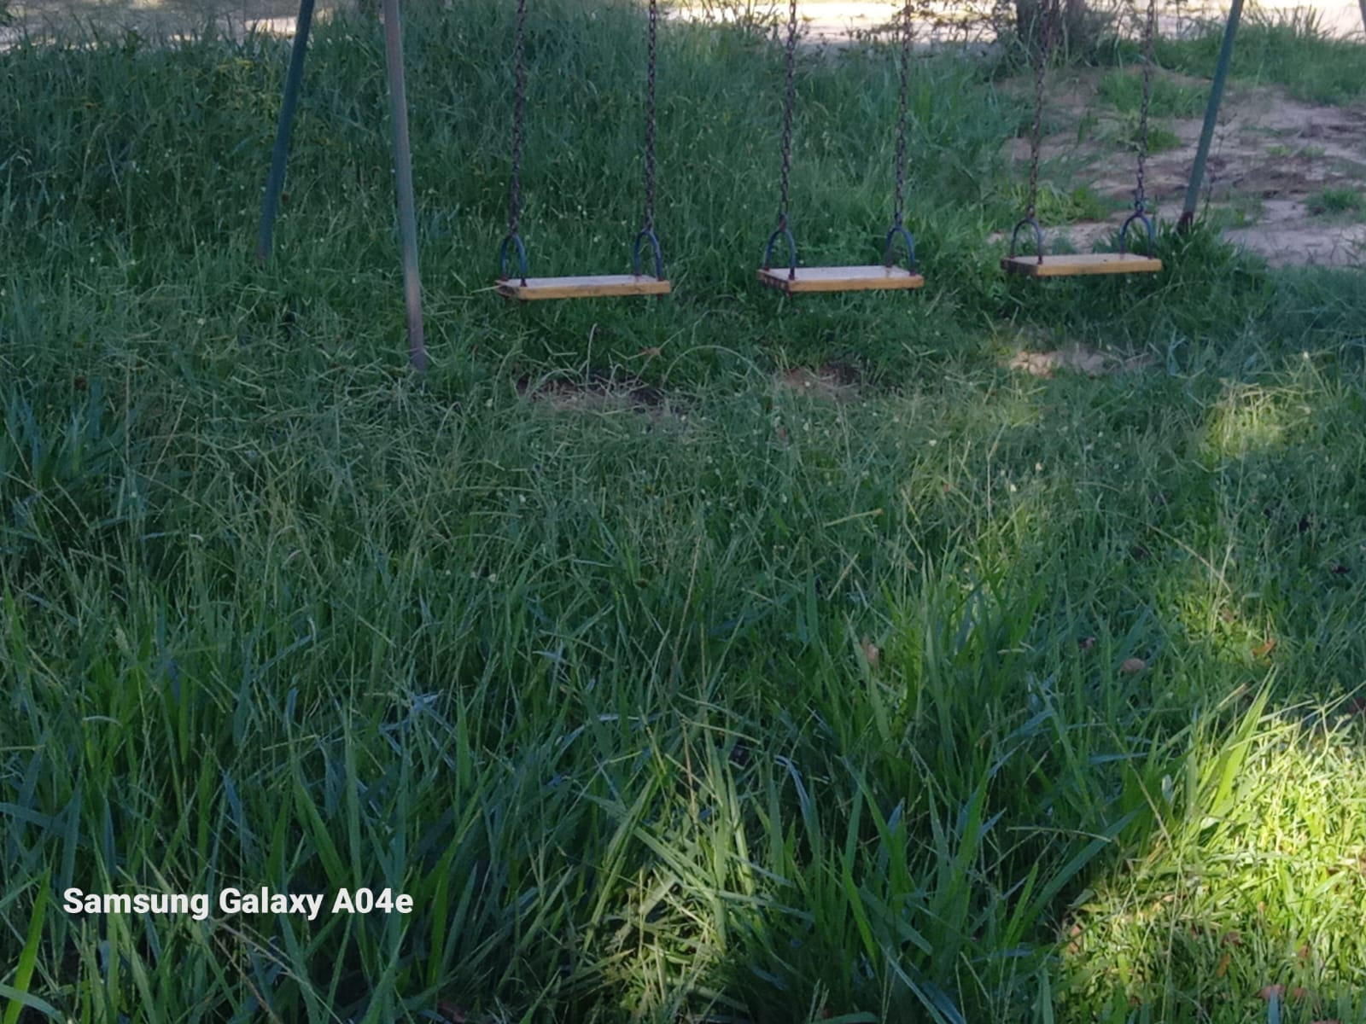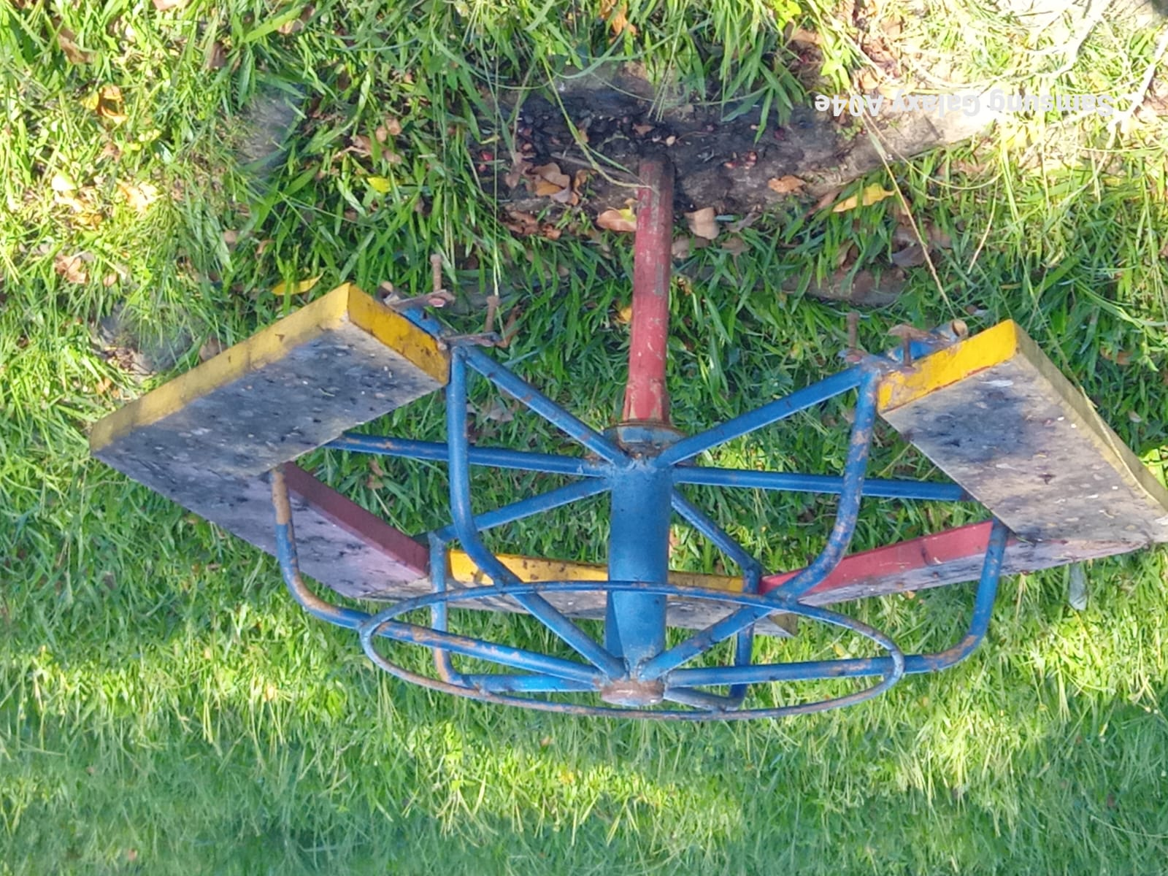

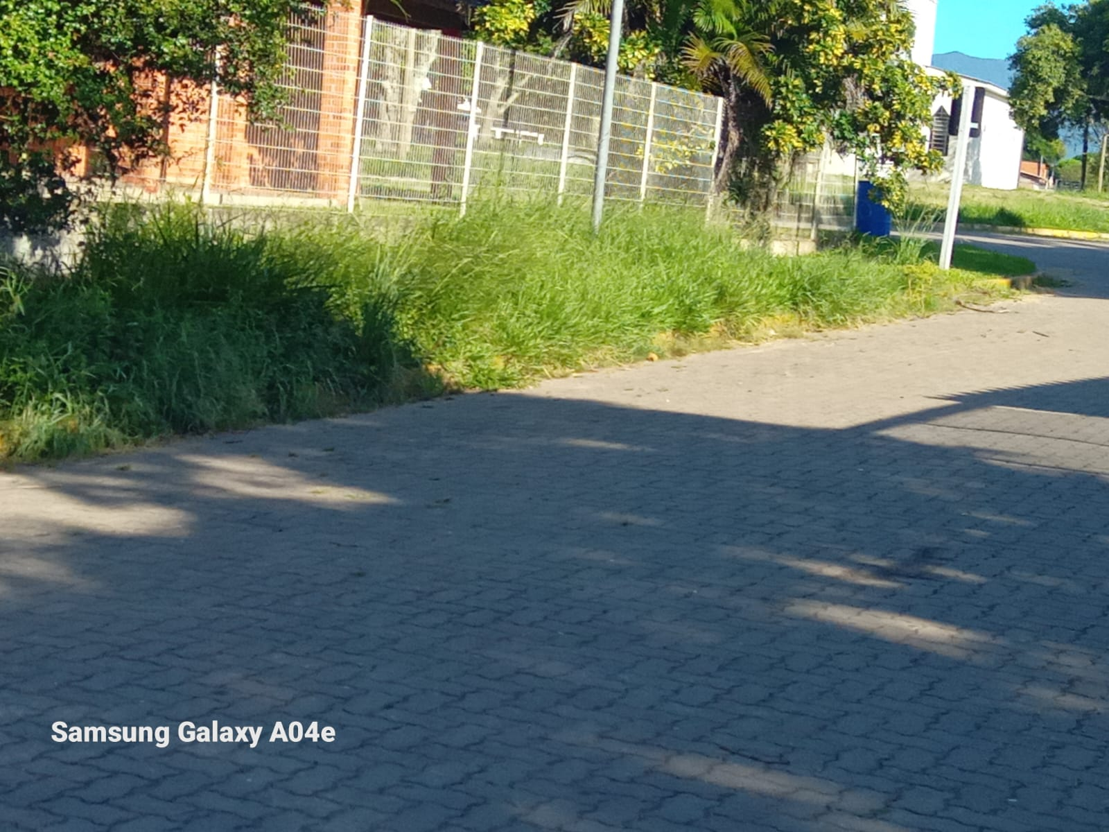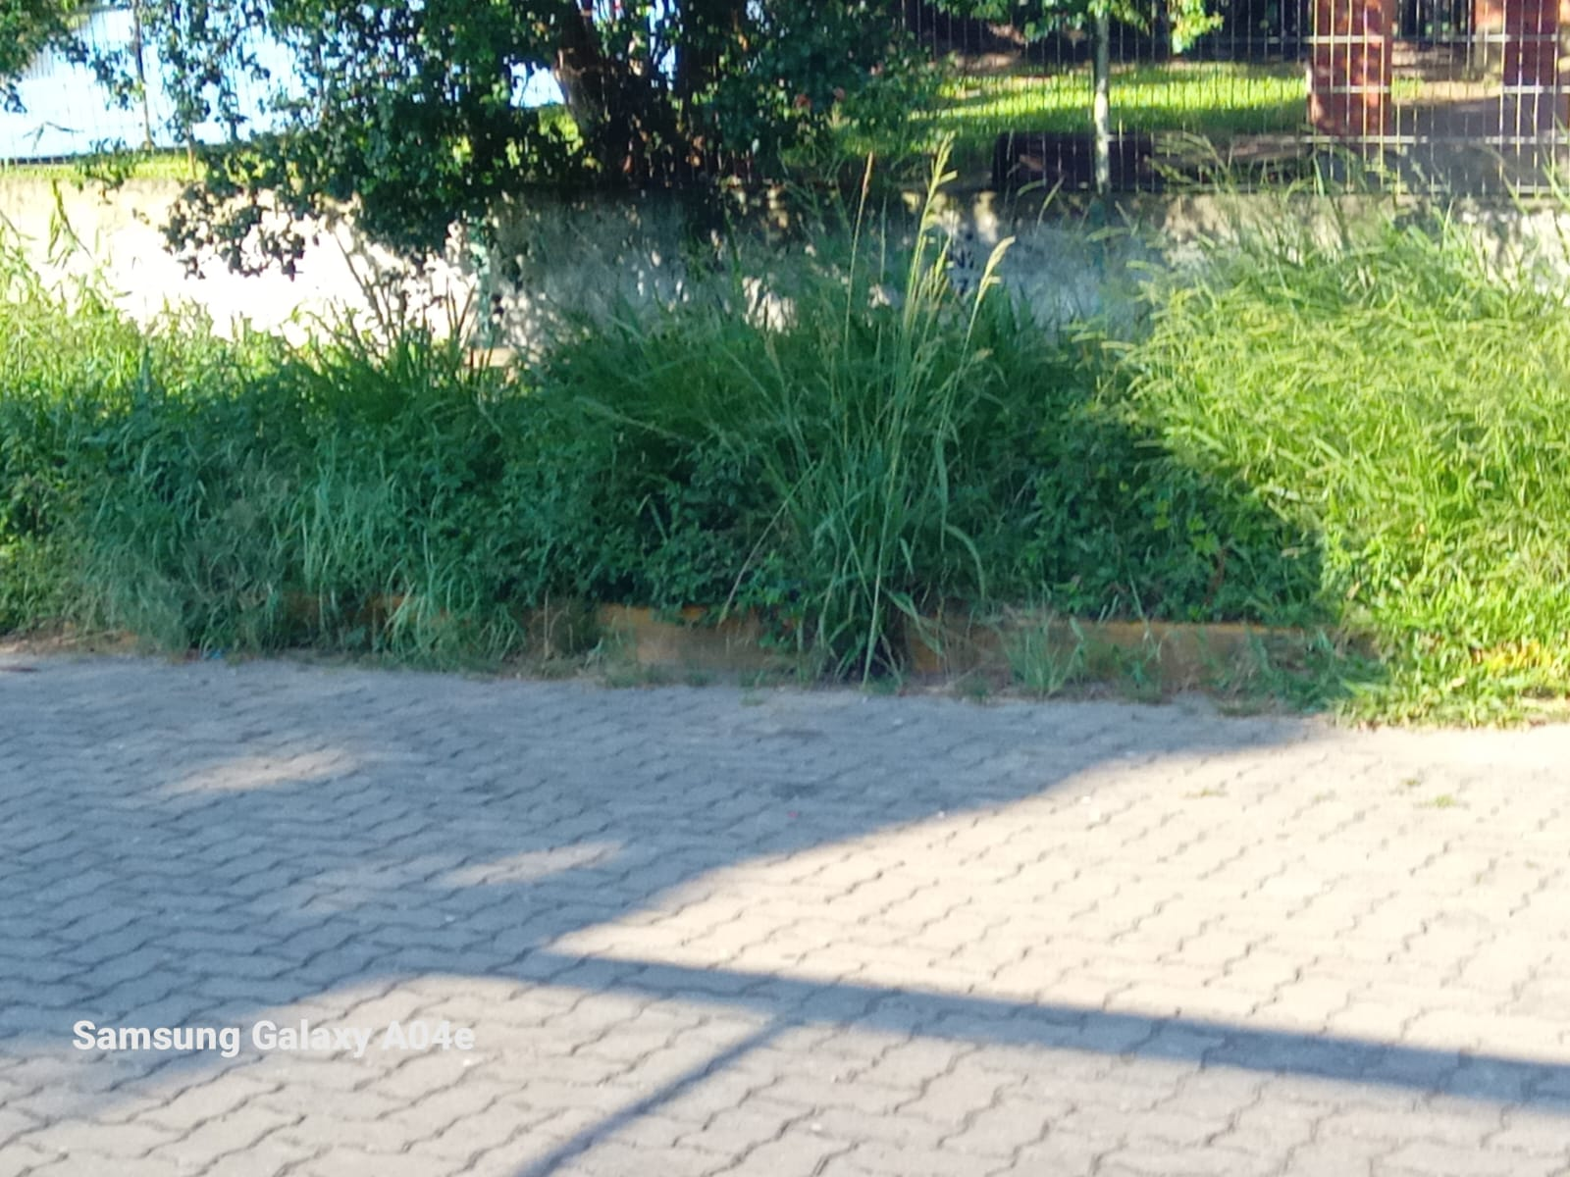
Terra de Areia, 01 de abril de 2026.

Bancada Progressista:
Josuel Schneiger ____________________________________
Márcio Ferrari _____________________________________
Mônica de Souza ___________________________________

